**UC 01- Retornar Itens**

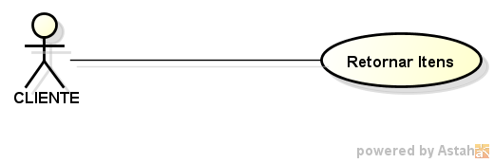

|  |  |
| --- | --- |
| 1. Finalidade/ Objetivo | retornar os itens das categorias possíveis na mesma ocasião. |
| 1. Atores | Cliente |
| 1. Evento Inicial | O ator começa o caso de uso selecionando a categoria desejada. |
| 1. Fluxo Principal | a) O sistema oferece a interface para o cliente selecionar a quantidade a ser depositada;  b) O sistema informa para ele depositar no local informado;  c) Ele deposita a quantidade que informou; (A1)  d) O sistema retorna o dinheiro de acordo com a quantidade depositada; |
| 1. Fluxo Alternativo | **A1 – A quantidade informada é diferente da quantidade depositada** a) No Passo C do fluxo principal o sistema verificou que o valor informado é diferente da quantidade que foi depositada;  b) O sistema informa que a quantidade depositada é diferente da que foi informada no passo A do fluxo principal;  c) O sistema pede para que ele informe novamente a quantidade depositada; d) O Caso de Uso volta para o passo A do fluxo principal; |

**UC 02 – Emitir Recibo**

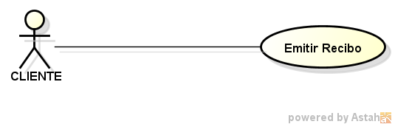

|  |  |
| --- | --- |
| 1. Finalidade/ Objetivo | emitir o recibo da quantidade depositada, valor total a ser pago para o cliente. |
| 1. Atores | Cliente |
| 1. Evento Inicial | O ator começa o caso de uso selecionando a opção de emitir recibo, após depositar todos os itens. |
| 1. Fluxo Principal | a) O sistema apresenta a quantidade de itens depositados, o valor que foi pago;  b) O sistema pergunta se ele deseja imprimir;  c) Ele seleciona a opção desejada; (A1)  d) O sistema emite o recibo; |
| 1. Fluxo Alternativo | **A1 – O Cliente não quis o recibo;** a) No Passo C do fluxo principal o sistema verificou que o cliente não desejou o recibo;  b) O sistema finaliza o Caso de uso; |

**UC 03 – Alterar Informação**

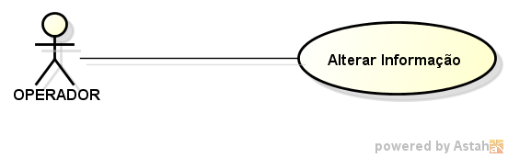

|  |  |
| --- | --- |
| 1. Finalidade/ Objetivo | alterar informações no sistema. |
| 1. Atores | Operador |
| 1. Evento Inicial | O ator começa o caso de uso selecionando a opção de alterar informações. |
| 1. Pré-Condições | Estar Logado |
| 1. Fluxo Principal | a) O sistema apresenta a interface;  b) O sistema mostra as opções de alteração;  c) Ele seleciona a opção desejada;  d) O sistema mostra as alterações feitas e pede para o ator confirmar; (A1) |
| 1. Fluxo Alternativo | **A1 – O Operador não confirmou;** a) No Passo D do fluxo principal o sistema verificou que o operador não confirmou a operação;  b) O sistema finaliza o Caso de uso; |

**UC 04 – Imprimir Total Itens retornados**

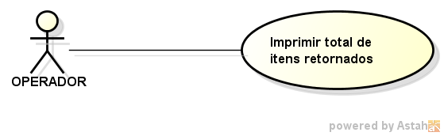

|  |  |
| --- | --- |
| 1. Finalidade/ Objetivo | O objetivo do ator é imprimir o total de itens retornados. |
| 1. Atores | Operador |
| 1. Pré-Condições | Estar logado |
| 1. Evento Inicial | O ator começa o caso de uso selecionando a opção de imprimir o total de itens depositado. |
| 1. Fluxo Principal | a) O sistema apresenta a interface;  b) O sistema mostra a opção de imprimir a quantidade dos itens que foram retornados;  c) O ator seleciona a opção de imprimir; |

**UC 05 – Checar tipos de itens retornados**

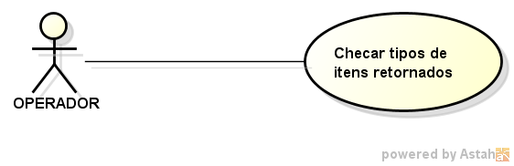

|  |  |
| --- | --- |
| 1. Finalidade/ Objetivo | O objetivo do ator é checar os tipos de itens retornados. |
| 1. Atores | Operador |
| 1. Pré-Condições | Estar logado |
| 1. Evento Inicial | O ator começa o caso de uso selecionando a opção de checar os tipos de itens retornados. |
| 1. Fluxo Principal | a) O sistema apresenta a interface;  b) O sistema mostra a quantidade de cada itens retornados no dia;  c) O caso de uso é encerrado. |

**UC 06 – Atender Alarme**

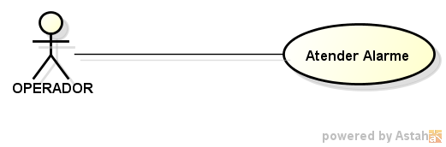

|  |  |
| --- | --- |
| 1. Finalidade/ Objetivo | O objetivo do ator é atender o alarme. |
| 1. Atores | Operador |
| 1. Pré-Condições | Estar logado |
| 1. Evento Inicial | O ator começa o caso de uso desligando o alarme. |
| 1. Fluxo Principal | a) O sistema apresenta a interface;  b) O sistema mostra o erro; (A1) (A2) |
| 1. Fluxo Alternativo | **A1 – O papel terminou;**   1. O ator insere um novo rolo de papel; 2. O ator reinicia a máquina;   **A2 – A lata ficou entalada;**   1. O ator retira a lata; 2. O ator reinicia a máquina; |